蚵寮國小--蚵粉藝術妝點蚵寮美創意角
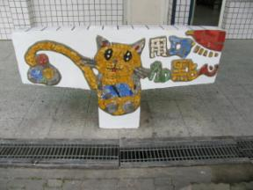 | 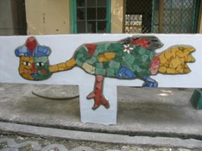
洗手台—用功加點心 | 洗手台—洪通意象創作
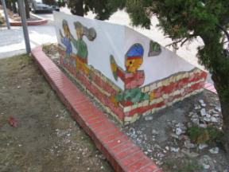 | 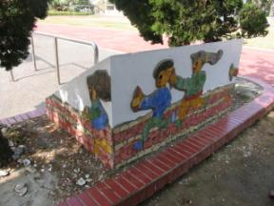
紀念碑—運動會 | 紀念碑—運動會
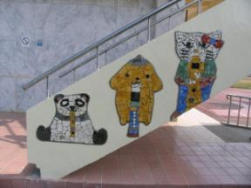 | 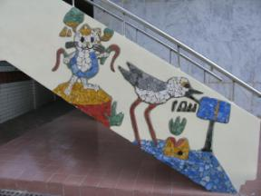
音樂教室樓梯—直笛合奏 | 音樂教室樓梯—唱和跳

